Cours

L'Horizon Artificiel

Principe
Le coeur de l'horizon artificiel est un gyroscope, dont la propriété principale est de rester fixe dans l'espace absolu.
Un gyroscope est une toupie qui tourne à très grande vitesse, de l'ordre de 10 000 à 12 000 tours/minutes pour les gyroscopes pneumatiques, encore plus vite pour les gyroscopes électriques. Cette grande vitesse de rotation associée à la masse du gyroscope font que celui-ci reste toujours axé dans la même direction absolue. C'est le principe de la toupie.
Un bon dessin valant mieux qu'un long discours, voici un lien vers une vidéo sur Youtube : http://www.youtube.com/watch?v=gdAmEEAiJWo&feature=related
Dans ce film, on voit un astronaute qui démontre l'effet gyroscopique d'un lecteur de CD. Celui qui a un CD qui tourne résiste aux pichenettes et le gyroscope improvisé garde son axe. Celui qui ne tourne pas subit la pichenette.

L'instrument
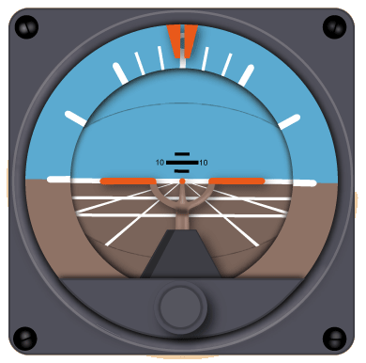
Assiette 0°, Inclinaison 0°
L'horizon artificiel, comme son nom l'indique, remplace l'horizon naturel en cas de besoin. En VFR, ce n'est qu'un instrument de secours, ou de précision lorsqu'on veut mesurer une inclinaison précisément. Pourquoi se contenter d'un petit instrument alors que vous avez tout l'horizon naturel ?
La partie bleue représente le ciel, la partie brune la terre. La maquette centrale représente votre avion. Sur la couronne extérieure, l'angle d'inclinaison est gradué : 10°, 20°, 30°, 60° et 90°.
En cas de passage en IMC involontaire, seul l'horizon artificiel vous permettra de vous sortir du pétrin, en gardant l'assiette de palier et effectuant des virages à inclinaison modérée.
L'instrument est constitué d'un gyroscope maintenu par des cardans lui assurant 3 degrés de liberté. Lorsque l'avion change d'assiette et/ou d'inclinaison, le gyroscope ne bouge pas, du moins dans des limites de manoeuvres raisonnables : le gyro de votre Cessna 150 n'est pas prévu pour le vol dos, et ses indications seront donc fantaisistes dans ce cas. Vous aurez de toute façon d'autres soucis que le gyro dans cette situation (rester en vie). Les cardans manipulent l'affichage pour le faire coïncider avec l'attitude de l'aéronef.
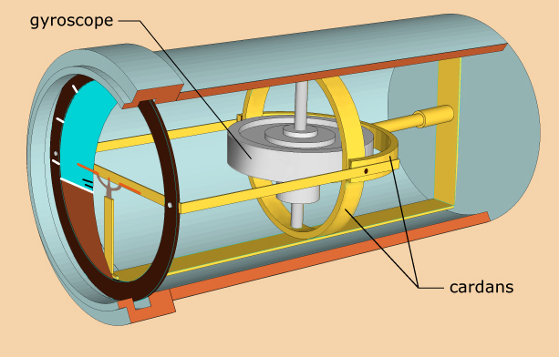

Pannes possibles
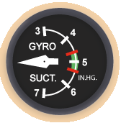
L'horizon artificiel est soit pneumatique, soit électrique. Lorsque l'alimentation est pneumatique, c'est la pompe à vide qui lui souffle dans les bronches pour le faire tourner. L'indicateur GYRO SUCT vous indique si la pompe à vide débite correctement et par conséquent si votre horizon artificiel est fiable. Notez que la pompe à vide alimente également le conservateur de cap.
En ce qui concerne les horizons électriques, ils sont alimentés par l'alternateur, ou la batterie lorsque l'alternateur tombe en panne. Une panne électrique signifie une panne de l'horizon artificiel. Normalement, un petit drapeau rouge apparaîtra sur l'instrument s'il n'y a plus d'alimentation électrique pour vous signaler la panne. Sur les horizons pneumatiques... rien n'indique la panne, si ce n'est l'indicateur de GYRO SUCT.

Divers
Il faut bien garder à l'esprit que l'horizon artificiel en VFR n'est là que pour faire joli. Ca ne doit pas devenir l'objet de votre attention, car l'essentiel se passe dehors.

Quelques exemples d'affichage de l'horizon
Assiette 0°, Inclinaison 30° à gauche | Assiette +10°, Inclinaison 20° à droite | Assiette -5°, Inclinaison 60° à droite  (pas une situation d'avenir, en sortir au plus vite)

Toutes les illustrations des instruments de ces pages sont disponibles sur http://fr.fotolia.com/p/201412947

